ANATOMIE DU SYS LYMPHOIDE

- Immunité

Immunité : ensemble des mécanismes biologiques permettant de reconnaître et de tolérer ce qui lui appartient (le soi) et de reconnaître et de rejeter ce qui lui est étranger (non soi). On distingue :

- Immunité naturelle = non spé : capacités de défense innées et basales. Barrières de défense (sys physico-chimique):
  - peau et sébum (rôle antibactérien des acides gras)
  - mucus et « escalator muco-ciliaire » (éliminent les germes entrés par les voies respi)
  - flores saprophytes (intestin, vagin, etc.)
  - milieux acides
  - protéines et peptides antimicrobiens produits par de multiples types cellulaires: glandes sous-muqueuses, cell épithéliales, PNN, macrophages

- Immunité adaptative = spé : défense induite par un 1er contact avec l’Ag. Caractérisée par
  - Spécificité : défense ciblée vers l’agent déclencheur
  - Mémoire : réponse + forte et + efficace lors de contacts ac le m agent, généralisation à l’ensemble de l’organisme ss la dép d’un tissu spécialisé: le sys lymphoïde

/!\ AC = Ig !!!!

- Cellules lymphoïdes

- Généralités

Cellules impliquées dans la rép immunitaire : 3 types :
- Lymphocytes : T, B, NK
- Phagocytes : monocyte (sang) / macrophage (tissu), granulocytes polymorphonuclées : neutrophiles, éosinophiles, basophiles
- Cell accessoires : CPAg (cell présentatrices d’Ag aux lymphocytes), cell endothéliales, mast cells (mastocytes), plq

Origine et distribution : cellules hématopoïétiques provenant de la CSH (cell souche hématopo) qui a une capacité d’auto-renouvellement, de plasticité et de différenciation en plusieurs lignées (selon les facteurs de croissance et cytokines produits par les cellules stromales avec lesquelles elle entre en contact). Elle représente <0,5% des cellules de la moelle.

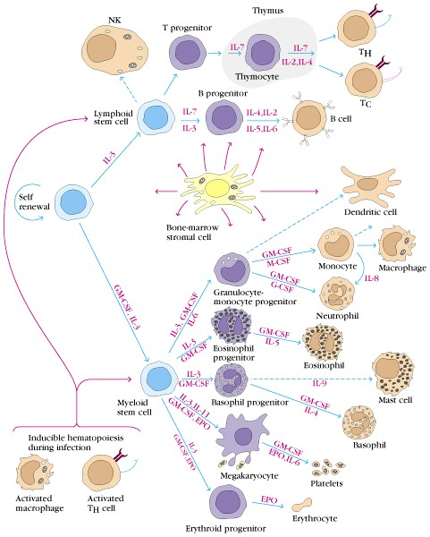

LYMPHOGENESE DES LT ET LB :
Complexe car les lymphocytes matures sont très hétérogènes p/r à leur :
- reconnaissance de l’Ag, libre ou en association à CMH
- fct développées : productions d’Ac, cytotoxicité, production de cytokines…
La différenciation en lignée T et B se fait en même temps que le développement d’un répertoire antigénique (rcpt à l’Ag) capable de se modifier suite au contact avec l’Ag
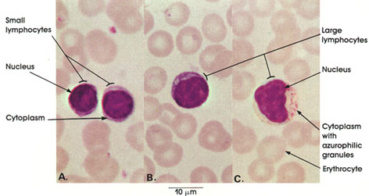
Petit lympho : les + communs ds le sang. Gd noyau rond, dense et un fin cytoplasme basophile. Capables de mvts amiboïdes et de la production de cytokines
Gd lympho : (LTcytotoxique) peu fqts dans le sang. Noyau indenté, cytoplasme + abondant, granulations azurophiles fqts

CMH = HLA : complexe majeur d’histocompatibilité : ensemble des molécules à la surface des cellules. 2 classes : I ubiquitaire et II CPAg et cellules phagocytaires

LT migrent de la moelle osseuse au thymus pour y être transformés en cellules effectrices matures.
LB restent dans la moelle pour leur maturation puis migrent dans les organes lymphoïdes périphériques où ils se différencient en plasmocytes pour produire des AC. Même circuit pour les NK.

- Lymphocytes T

Représentent 40% des cellules circulantes et 60-70% des lymphocytes circulants. On distingue 2 populations principales non différentiables au microscope mais par immunohistochimie (marqueurs de surface CD4 ou CD8) :

- CD4+ ou T-helper (T-auxiliaire) : car marqueur = CD4 (molécule de surface)
  - induction de la production d’AC par les LB : COOPERATION
  - activation des cellules suppressives
  - reconnaissent l’Ag associé à une molécule de classe II du CMH (4x2)
Le LT CD4+ naïf est activé par une cell dendritique présentant un Ag issu d’un pathogène, il peut se différencier en : LThelper (type Th1, 2, 17, Tr1), LT régulateurs inductibles ou LT helperfolliculaires. Les pgm de différenciation et de prolifération/survie sont principalement contrôlés par les cytokines produites par les c dendritiques (activées en fct du pathogène rencontré).

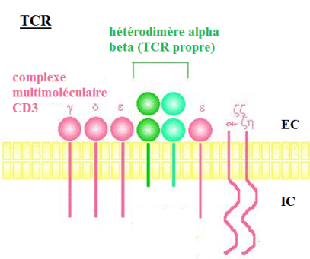
  - TCR = récepteur à l’Ag. Le rcpt est composé de :
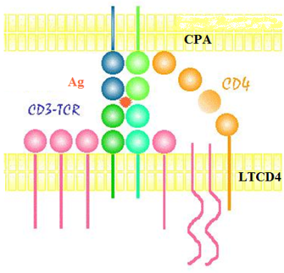
un hétérodimère αβ qui va reconnaître spécifiquement l’Ag (donc variable +++) et qui possède slmt qq aa intracytoplasmiques
de CD3 (str + cste) qui a de longs prolongements intracyto permettant la transmission du signal et dc l’activation du LT
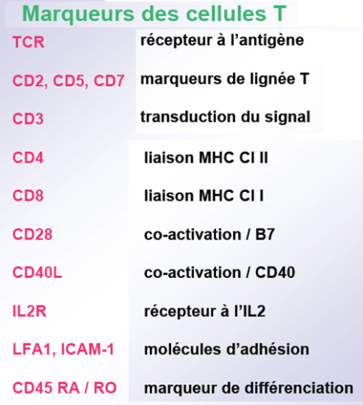
de CD4 qui reconnaît le CMHII de la CPA

CD45 = phosphatase pan-leucocytaire (exprimée par tous les leuco). Il existe des isoformes : CD45RO pour les cellules mémoires, CD45RA pour les cellules vierges
CD40L = molécule dont le ligand est exprimé sur les LB (CD40) => coopération LT/LB
IL2R = cible thérapeutique pour ses actions anti-tumorales (stimulation des LT)

- CD8+
  - reconnaissent l’Ag associé à une molécule de classe I du CMH (8x1)
  - action de T-suppressifs : régulation négative de la réponse immunitaire
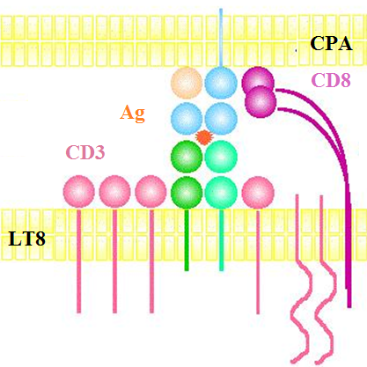
  - action de T-cytotoxiques : lyse des cellules infectées par un virus, tumorales ou allogéniques. Mode d’action : contact ac la cible puis la reconnaissance spé Ag-MHI déclenche une augmentation du Ca²+ IC ce qui entraîne l’exocytose à l’interface de la cellule cible de granules de perforine (polarisés). La perforine polymérise et forme des trous dans la cellule cible. Les sérines protéases (granzymes) entrent et en synergie avec le sys Fas/FasL déclenchent l’apoptose de la cellule cible.
  - rcpt TCR

- Lymphocytes B

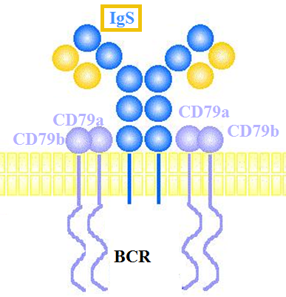
B pour Bourse de Fabricius puis bone marrow. Produisent des Ig et les expriment sur leur mb : IgS (de surface). Si BCR rencontre l’Ag il y a transmission d’un signal qui va différentier le LB en plasmocyte qui va produire des Ig circulantes. Les LB représentent 5 –15 % des cellules mononuclées du sang. Rôle : déclencher l’immunité humorale par sécrétion des AC
- spécificité antigénique différente
- spécificité antigénique unique par cellule
- défense de l’individu contre les agents infectieux
Pathologie : immunodéficiences B, maladies auto-immunes (LED, PR) qui produisent des AC contre le soi, lymphoproliférations malignes
BCR : formé de l’IgS qui va reconnaître spécifiquement l’Ag (régions EC hypervariables) et de CD79 = molécule formée de 2 chaînes (a et b) qui vont transmettre le signal en IC. BCR possède des rcpt pr les facteurs du complément.
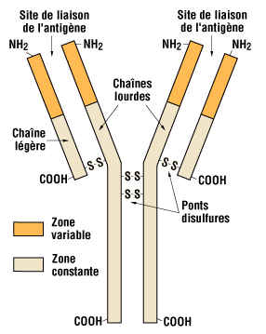
STRUCTURE D’UN AC (Ig)

La reconnaissance de l’Ag par le BCR du LB se fait soit de manière directe : Ag reconnu et fixé par IgS ; soit de manière indirecte : IgS reconnaît et fixe un complexe immun (Ag/AC).

La lymphogenèse des LB se fait dans la moelle osseuse : multiplication à partir d’une cellule souche et différentiation induite par la sécrétion d’IL par les cellules stromales, sélection des cellules qui reconnaissent le non soi et élimination (par les macrophages) de celles qui reconnaissent le soi. Les LB sélectionnés (vierges) passent dans la circulation.

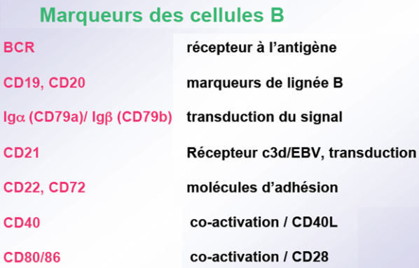
CD19, 20 et 81 forment un cmpx qui potentialise l’action des LB
CD23 peut être relargué, retrouvé ds les phénomènes d’allergie
CD80/86 engagées dans la coopération LT-LB par la voie des CD28.

- Cellules NK

Représentent 10-15% des lymphocytes. Aspect de gds lymphocytes granuleux. Cellules de l’immunité innée. Elles se différencient au contact du μenvironnement médullaire et ont des progéniteurs communs avec les LT, expriment certains marqueurs T (ex. CD2) mais pas de rcpt TCR ou BCR, sont CD3-, CD16+ (FcgRIIIA), CD56+. Elles sont activées par :
- cells allo ou xénogéniques (CMH ≠) pr éliminer des cells infectées (bactéries, virus, parasites)
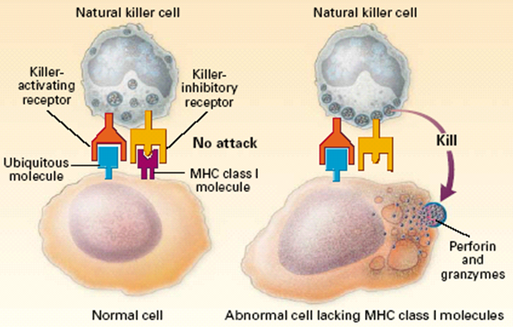
- cells du soi avec défaut d’expression de CMH I pr la surveillance des tumeurs (qui ↓ l’expression de CMHI pour échapper aux LTcytotoxiques)
- cytokines produites par une réaction inflammatoire
/!\ pas de reconnaissance spécifique d’Ag
Elles participent à la régulation d’une rép spé par la synthèse de nbses cytokines (IFN, TNF)
Actions : K (Killer) : ADCC, NK (Natural Killer) par libération des perforines contenues dans leurs granules et par apoptose activée par l’absence de molécules HLA I.

- Phagocytes

- Polynucléaires : surtt PNN
 | Caractéristiques | Granulations | Fonctions
PN neutophiles | 60% des GB circulants  Noyau plurilobé  Courte durée de vie (36h) : meurent ds les tissus | Azurophiles (primaires) : myélopéroxidase, enz hydrolytiques  Spés (secondaires) : lactoferrine, lysozyme | Phagocytose
PN éosinophiles | 2 à 5 % des GB circulants  Noyau bilobé | Éosinophiles : noyau cristalloïde de nature inconnue, peroxydases, phosphatase acide | Phagocytose (+/-)  Allergie  Maladies parasitaires
PN basophiles | <1 % des GB circulants  Noyau volumineux  Migration dans tissus :  mastocytes (muq, épith, endothélium) | Basophiles : histamine, héparine | Phagocytose (+/-)  Inflammation  Réact° d’hypersensibilité  immédiate (histamine)
- Monocytes (sang)/ Macrophages (tissus)
  - Taille 15µ, noyau volumineux, cytoplasme à fines granulations et lysosomes
  - Capables de : phagocyter, circuler dans le réseau lymphatique, transporter les Ag de la périphérie jusqu’aux gg loco-régionaux (CPAg)

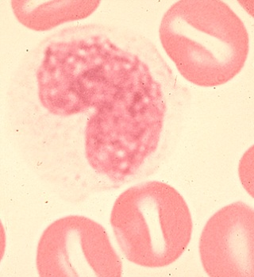
Caractéristiques Effets biologiques
FcR (rcpt partie commune Ig) Phagocytose et ADCC (si rencontre ac un cmpx immun)
Récepteurs du complément ‘’ ‘’
HLA-DR Présentation de l’Ag aux LT
Hydrolases lysosomiales Activité bactéricide et cytotoxique
Lysozyme Digestion enzymatique des parois bactériennes
TNF Effet cytotoxique sur les cellules tumorales
IL-1 Activation des LT, facteur pyrogène (fièvre), induction des protéines de la phase d’inflammation aigue
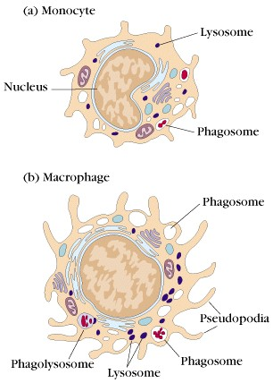
Macrophages :
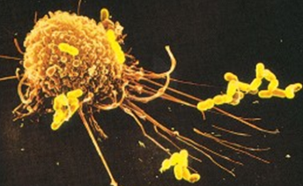
- Poumon : macrophages alvéolaires
- Foie : cellules de Kupffer
- Tissus conjonctifs : histiocytes
- Cerveau : microglie
- Rein : cellules mésangiales

Processus de phagocytose en 4 étapes
- Chémotactisme
- Adhésion
- Phagocytose (sensu stricto) = formation de phagolysosomes
- Microbicidie oxydative ou non-oxydative
Phénomène actif consommateur d’énergie

- Système de perception des microorganismes pathogènes (hors spécificité LT/LB)

Il existe des « signatures » (stéréotypes) moléculaires sur les microbes : PAMP = pathogen associated molecular patterns (flagelline des flagelles bactériens : TLR5, peptidoglycan des bactéries à G+ : TLR2 et lipopolysaccharide des GRAM- : TLR4, RNA dble brin : TLR3, DNA non méthylé : TLR9) qui :
- Ne sont pas présents chez l’hôte
- Sont partagés par de gds groupes d’agents pathogènes
- Sont relativement peu variables (à la différence de l’hémagglutinine et de la neuraminidase p.ex.)
Ils sont reconnus par les PRR (pattern recognition receptors) :
- « senseurs » mb ou IC
  - Rôle dans la recnss du microbe et le déclenchement de la RI (exemple rcpt TOLL=TLR)
  - Sont présents sur la plupart des cellules de l’organisme
- « effecteurs membranaires » en déclenchant la phagocytose du microbe mais slmt présents sur les cellules « spécialisées » de l’immunité naturelle
- Solubles donc interagissent directement avec le microbe

- CPA (cellules présentatrices d’Ag)

Issues des CSH, porteuses des molécules CMH I et II ac ↑ nette de CMH II ap activation.
- Système des phagocytes mononuclés : monocytes, macrophages, histiocytes du tissu conjonctif, cellules de Kupffer du foie, macrophages alvéolaires, astrocytes du SNC
- Cellules dendritiques : ≠ dénominations selon le site et l’état de différenciation/activation
  - peau et muqueuses : cellules de Langerhans
  - organes : cellules dendritiques interstitielles
  - organes lymphoïdes : cellules dendritiques interdigitées
  - sang : cellules dendritiques circulantes (veiled cells)
- Lymphocytes B : ap phagocytose de str antigéniques simples peuvent les présenter aux LT
- Cellules dendritiques folliculaires des Gn et de la rate (FcR et C3R pour fixer les Ag/Ac aux ly B, mémoire)
- Cellules endothéliales ou épithéliales

Une fois l’Ag capté elles rejoignent le réseau lymphatique (elles se voilent pdt qu’elles circuleny) et se rendent dans les organes lymphoïdes secondaires (=véritable lieu de la RI, svt gg loco-régional le + proche) où elles réexpriment l’Ag et rencontrent le lymphocyte

- Compartiments du SI

Organes lymphoïdes primaires : moelle osseuse et thymus
Contiennent le microenvironnement nécessaire à la production de cellules matures « naïves » :
- capacité de reconnaître l’Ag
- dvpmt de molécules de surface et ic nécessaires aux interactions ac les cells accessoires
- homing : cells du SI recirculent et se localisent ds un μenvironnement spé en périphérie

Organes lymphoïdes secondaires : ganglions, plaques de Peyer, rate
Sites où les lymphocytes « naifs » et les Ag se rencontrent pour la première fois, et où se développent l’expansion clonale et la maturation de ces lymphocytes en cellules « mémoire » et « effectrices »

Organes lymphoïdes tertiaires : peau, lamina propria, muqueuses
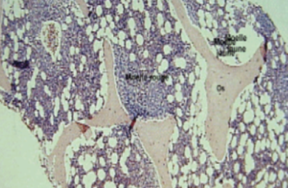
Lieux de l’infection : sites « effecteurs » où les L mémoire/effecteurs dvlppent leur fct immunitaire : sécrétion d’Ac, cytotoxicité, hypersensibilité retardée et immunorégulation.

Moelle osseuse : maintien un contingent de CSH (<0,5%), permet la maturation et différentiation des proLB en LB, héberge les LB activés par l’Ag (venant des OLII) qui se transforment en plasmocytes.

Thymus = site majeur de la lymphopoïèse T : reçoit les progéniteurs T issus de la MO, maturation T (TCR spé), coordonne le relargage des cellules T compétentes à la périphérie
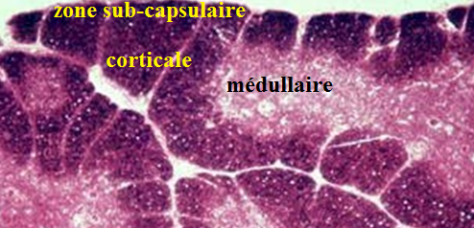
3 compartiments distincts :
- Zone sub-capsulaire : arrivée des progéniteurs médullaires et localisation des 1^{ers} lymphoblastes
- Zone corticale : lymphoblastes évoluant en petits lymphocytes et interactions avec épithélium cortical pour la sélection CMH dépendante
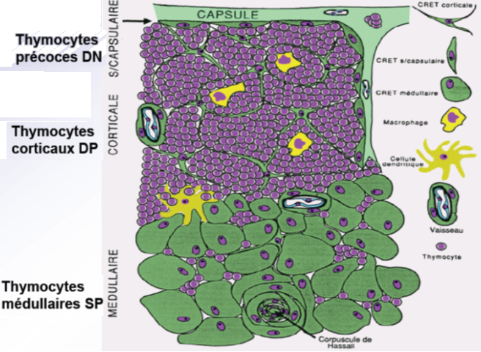
- Zone médullaire : maturation terminale des lymphocytes et phase finale de la sélection
Rôles :
- multiplication intense : précuseurs CD34+44+ issus de la MO entrent par voie sanguine et se multiplient au niv du cortex superficiel
- maturation, différentiation : cells acquièrent progressivement TCR et les marqueurs des cells matures (CD2, 3, 4, 8)). Production d’un répertoire de TCRs capable de reconnaître un nb très important d’Ag étrangers, mais pas autologues
- sélection des lymphocytes : dble, permet la tolérance au soi
  - positive : à partir du pool initial de TCRs, sélection des cells exprimant des rcpts reconnaissant le soi. Peptides présentés ac CMH I/II par les cells épithéliales corticales
  - négative : élimination (cells réticulaires interdigitées) des cells auto réactives qui, en cas de psg en périphérie, seraient responsables de phénomènes d’auto-immunité.

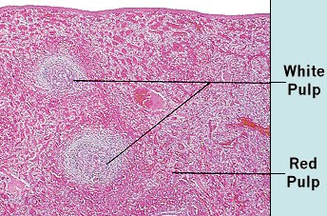
Rate : organe lymphoïde le + volumineux (pas de drainage lymphatique). Branchée sur la circulation du sang elle a un rôle +++ d’épuration du sang (100-200mL/min) pr capturer les Ag, c’est un organe phagocytaire principal (macrophages +++). Patients splénectomisés : sensibilité +++ aux infections bactériennes à germes encapsulés. Parenchyme ÷ en 3 zones :
- pulpe rouge : occupe le + gd espace, réseau de sinus veineux et cordons cellulaires => filtre à Ag et destruction des hématies.
- pulpe blanche : tissu lymphoïde ss forme de manchons autour de rameaux => lieu de la RI
- zone marginale : à la jct de la pulpe rouge et blanche (sinus marginal), riche en lymphocytes, CPA et macrophages.
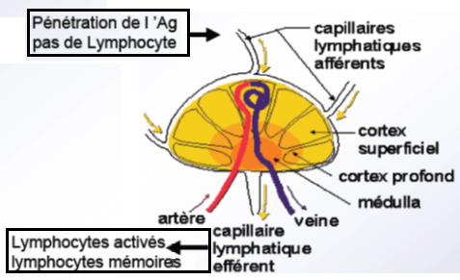
Gg lymphatiques : ≈ 1000 disposés sur le trajet des voies lymphatiques => surveillance de nbx territoires. Petit organe (1 à 15mmƟ). Circulation lymphatique se fait ds un seul sens : tissus => gg => sang
Str :
- zone corticale : amas ovalaires de LB avec cellules dendritiques :
  - av stimulation antigénique : follicule primaire
  - 3-5j ap rencontre ac l’Ag : follicule secondaire
- zone paracorticale (=cortex profond) : aire thymo-dépendante riche en LT et CPA
- médullaire : zone mixte ac LT et LB, plasmocytes et macrophages

Les lymphocytes naïfs arrivent ds le gg par la circulation sanguine, y rencontrent l’Ag (qui y a été conduit par les voies lymphatiques) et retournent ds le sang par le canal thoracique une fois activés.

Tissu lymphoïde associé aux muqueuses = MALT : il comprend du tissu
- structuré (plaques de Peyer, amygdales, appendice)
- disséminé qui infiltre toutes les muqueuses (lymphocytes et plasmocytes de la lamina propria, LIE de l’intestin)
Il y a prépondérance de la réponse humorale ac IgA sécrétoires : fct importante ds les réactions immunitaires locales. C’est un tissu à dvlpmt tardif qui s’adapte en permanence à l’environnement. On peut individualiser plu sys : NALT (nasopharynx), BALT (VAS) et GALT (tube digestif) qui contient à lui seul + de cells immunitaires que le reste de l’organisme.
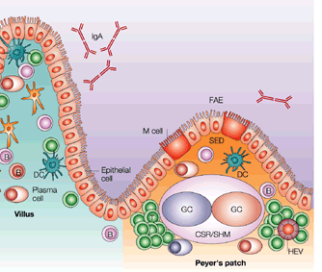
Il possède des str organisées=plaques de Peyer, des follicules lymphoïdes isolés et des L diffus dans la lamina propria. Les PP sont des follicules associés à l’épithélium et contiennent des cells M, un dôme sous-épithélial riche en cells dendritiques, et des follicules B ac centres germinatifs. La migration des LB ds la muq a lieu ds les veinules à épithélium haut, localisées dans les régions interfolliculaires des PP qui contient aussi des LT. Tissu diffus de la LP : contient bcp de plasmocytes sécrétant des IgA, des LT, LB, macrophages et cells dendritiques. Les cells dendritiques de la LP captent les Ag du lumen intestinal et les présentent directement aux LT/B, qui effectuent le changement de classe d’Ig en IgA in situ. Les IgA secrétées à travers l’épithélium, représentent la 1ère ligne de défense contre les agents infectieux intestinaux. Présentation des Ag endoluminaux aux cells immunocompétentes, ds les ILF et surtt ds les PP. Les cells M (microfold cells) au niv des PP incorporent par endocytose les Ag endoluminaux puis les transfèrent aux cells dendritiques qui les présentent aux LB => activation et expansion clonale, acquisition de l'isotype IgA par switch et début de la maturation cellulaire grâce à l'action de LT auxiliaires. Migration des LB activés synthétisant l'IgA par voie lymphatique vers les gg mésentériques où se poursuit l'expansion clonale et où se produit la maturation cellulaire en plasmoblastes (apparition d'IgA intracytoplasmique). Psg des plasmoblastes à IgA dans le canal thoracique et retour par voie sanguine dans le chorion de la muq intestinale (homing). C'est là que s'achève la différenciation des plasmoblastes en plasmocytes. Ces plasmocytes sécrètent sur place l’IgA. Ces cells colonisent en même tp d'autres muq (bronchique) ou d'autres sites (glande mammaire en lactation).
+ la glande mammaire synthétise les IgA sécrétoires du lait maternel ur protéger le tube dig du bb.

